Объединение «Развивай-ка»
п\к «Олимпия»
Педагог дополнительного образования: Кондрашова Т.П.
Дорогие ребята!
Приглашаю Вас совершить путешествие по любимому мультсериалу «Ну, погоди!». И предлагаю выполнить следующие задания:
-для 3-го года обучения:
1.Приветствие:
- передаем мяч друг другу (или подбрасываем) и говорим добрые, хорошие слова на буку «В» (вежливый, волшебный, великолепный……..).

2. Подумай и правильный ответ обведи в кружочек.
- Каким образом заяц, поливая цветы на балконе, разозлил волка?
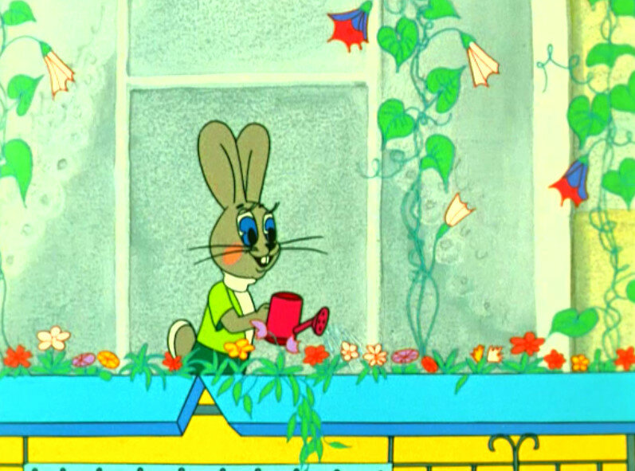

1. Заяц налил лужу на тротуаре и волк поскользнулся на ней.

2. Заяц налил лужу на тротуаре и волк промочил ногу, став в неё.

3. Заяц налил воду на голову волку.

4. Заяц залил водой волку окурок.

-Почему волк не смог долезть до балкона зайца по бельевой веревке?
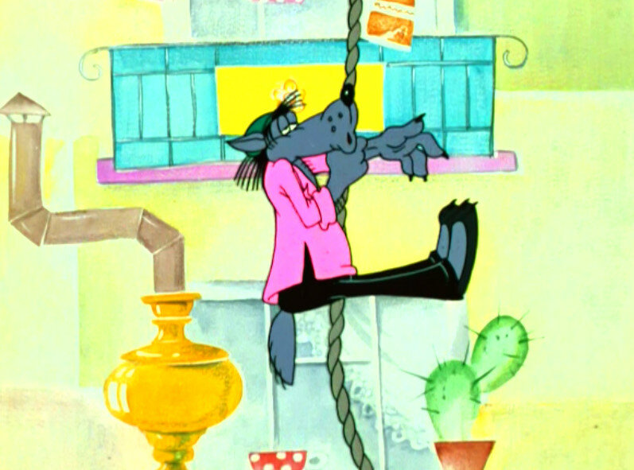

1. Потому что веревка не выдержала вес волка и порвалась

2. Потому что антенна, за которую волк зацепил веревку, сломалась от нагрузки

3. Потому что заяц перерезал веревку ножницами

4. Потому что бегемот перерезал веревку ножницами
5. Потому что веревка перетерлась об острый край крыши и порвалась.

4. Что рекламировал заяц на плакате, висящем на заборе возле пляжа?
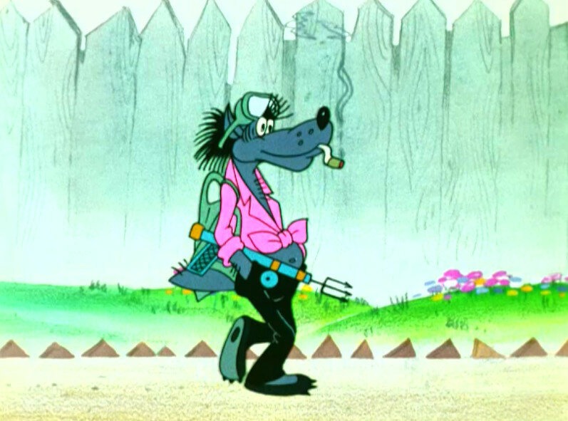

1. Заяц призывал есть морковку для здоровья

2. Заяц призывал плавать в море

3. Заяц призывал пить морковный сок

4. Заяц призывал делать зарядку по утрам

5. Заяц призывал закаляться по утрам

3.Найди отличия.
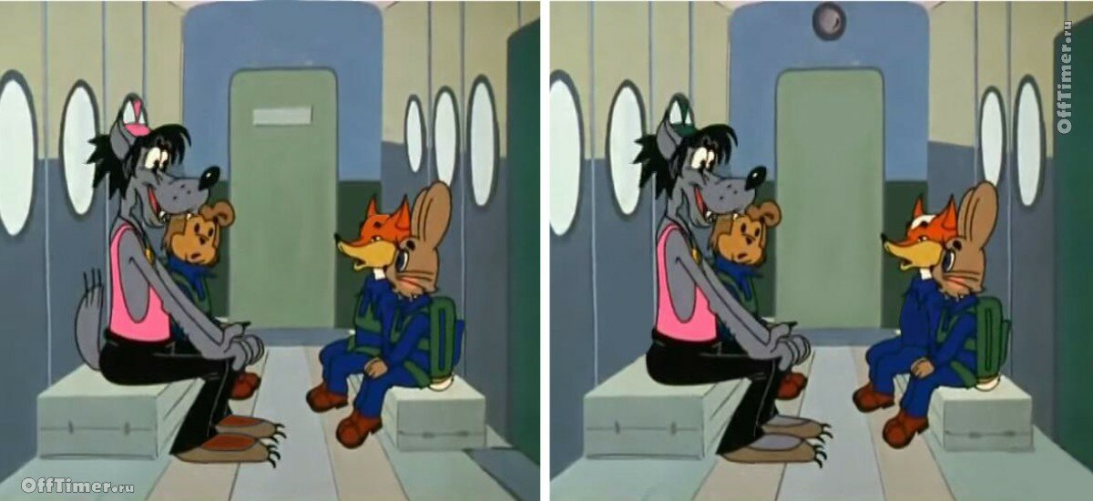
4. Подумай и реши:
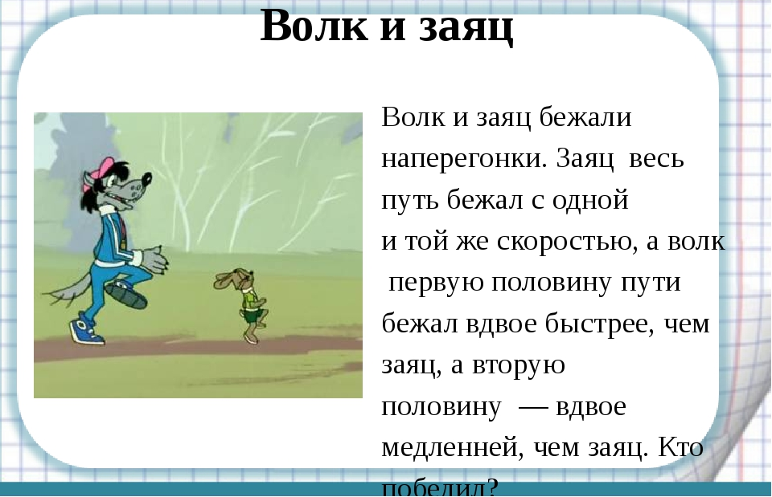
5. Подумай и отгадай! Правильный ответ обведи кружочком.
-Какого цвета футболка была обычно у зайца?
- Голубая
- Светло-зелёная
- Жёлтая
- В каком месте ни разу не оказывались заяц и волк?
- В супермаркете
- На корабле
- В библиотеке
- От какой привычки в 19 - 20 сериях избавился волк?
- Хулиганить
- Курить
- Гоняться за зайцем

-для 4-го года обучения:
1.Приветствие:
- передаем мяч друг другу (или подбрасываем) и говорим добрые, хорошие слова на буку «В» (вежливый, волшебный, великолепный……..).
2. Подумай и правильный ответ обведи в кружочек.

Каких зайцев-спортсменов не было в салоне самолёта? Выберите два правильных варианта!
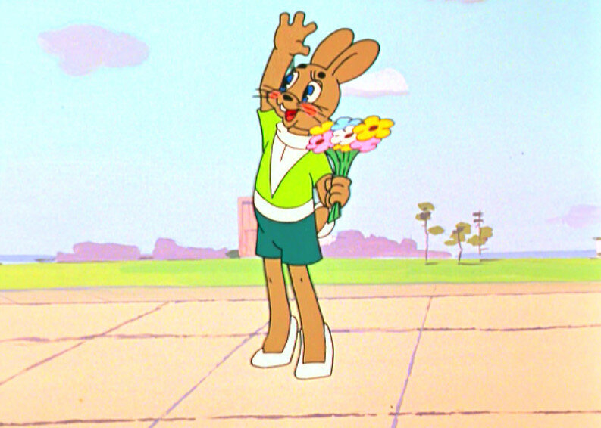

- Заяц-борец
- . Заяц-баскетболист
- Заяц -футболист
- Заяц- боксер
- Заяц - каратист

- По какому виду единоборства Волк вышел сразиться с зайцем?
- Борьба
- Бокс
- Карате
- Сумо

- В каком спортивном соревновании случайно победили Волк с Зайцем?
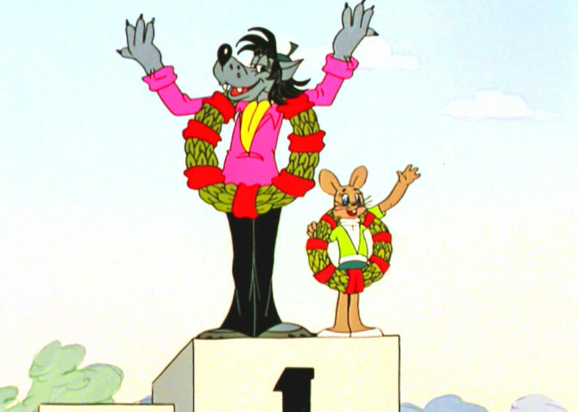

- Бег с препятствиями
- Велоспорт
- Автогонки
- Марафон
- Прыжки в длину

3.Найди отличия.
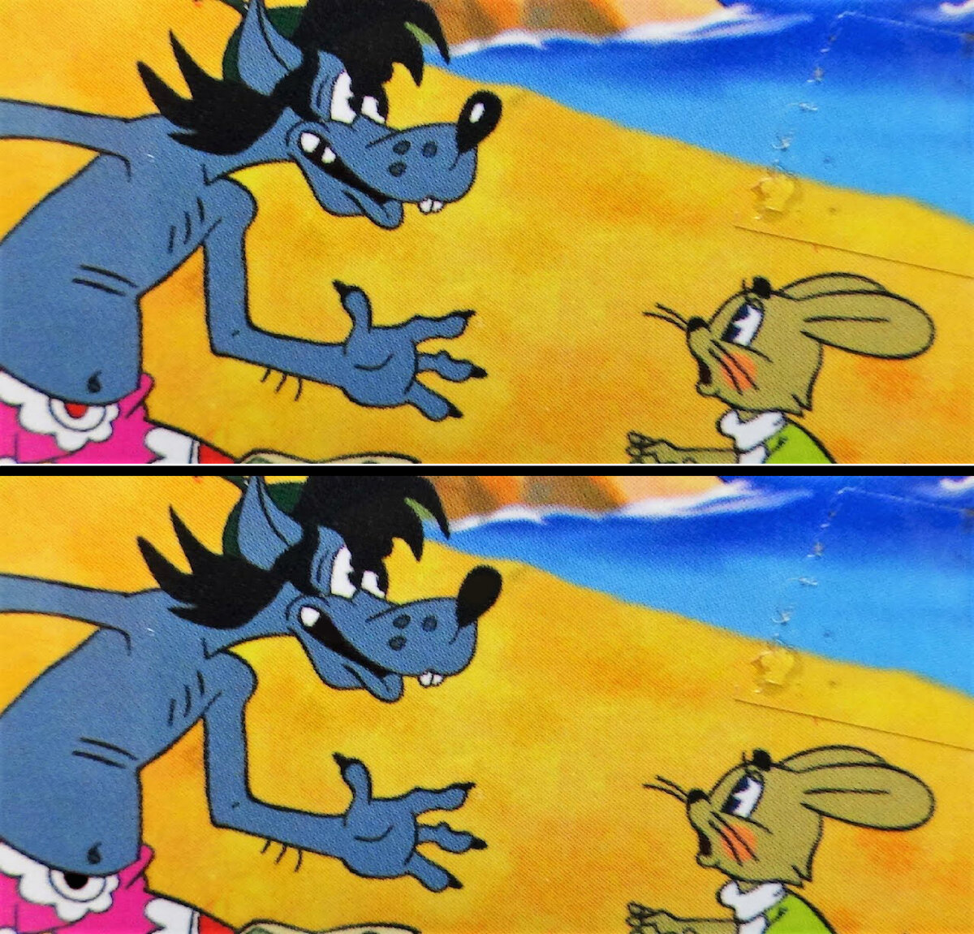
4. Подумай и реши :
- Волк и заяц соревновались в беге. Каждый шаг зайца был в 2 раза короче волчьего, но шаги заяц делал в 3 раза чаще, чем волк.
Кто победил?
5. Подумай и отгадай! Правильный ответ обведи кружочком.

-Кому из героев мультфильма принадлежит фраза, ставшая впоследствии крылатой: «Ну, чумадан, погоди!»
- Зайцу
- Волку
- Бегемоту

-Каким способом Волку с Зайцем удалось спастись и от акулы и от голодных зайцев - аборигенов?

- Волк ударил акулу в нос, а аборигены панически боялись воды
- Волк прогнал акулу, а аборигены зауважали его и начали благодарить, как спасителя
- Прилетел воздушный шар и скинул Волку с Зайцем спасательную веревку
- Прилетел вихрь и унес Волка с зайцем подальше от этого острова

Приплыли спасатели на катере, прогнали акулу и забрали зверей.

-Куда спрятался Волк от продавца-Бегемота в супермаркете?
- В холодильник
- В подсобное помещение
- В шкаф
- В большой телевизор
- В сейф

-Для 1-го и 2-го года обучения:

Ребята, предлагаю Вам сделать коробочку- «Зайка».
Нужно вырезать по шаблону и сложить (вовнутрь можно положить «секретики»).
УДАЧИ!

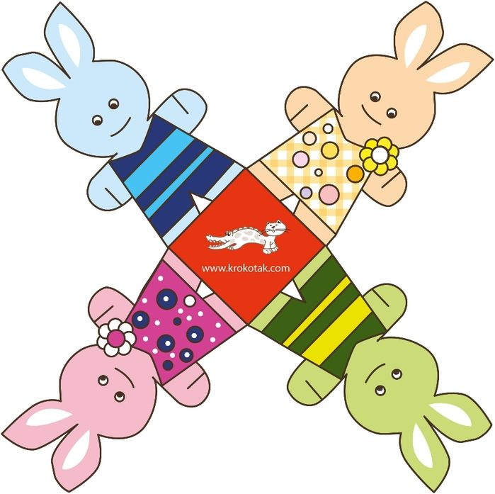
Молодцы! Все задания выполнили, теперь можно и отдохнуть!

Уважаемые родители! Просьба, прислать мне на почту ( kontapav @ mail.ru) фото о выполнении заданий. Спасибо!

